DAFTAR PUSTAKA

Al-Azwi, N. M. (2019). Pengaruh Kompetensi Spiritual dengan Disiplin Siswa di Lingkungan Sekolah. Jurnal Pendidikan Islam.
Ananda, R. &. (2018). Analisis Kemampuan Guru Sekolah Dasar Dalam Implementasi Pembelajaran Tematik Di SD. Jurnal Basicedu.
Devi, M. D. (2019). Pengembangan Media Pembelajaran Miniatur Peta Budaya Untuk Pembelajaran Tematik Kelas IV. Jurnal Pendidikan Guru Sekolah Dasar.
Dewi, N. L. (2021). Pengembangan Media Pembelajaran Powerpoint Interaktif Pada Mata Pelajaran IPA Siswa Kelas VI SD. Jurnal Penelitian dan Pengembangan.
Donna, R. e. (2021). Pengembangan Multimedia Interaktif Berbasis Powtoon pada Pembelajaran Tematik di Sekolah Dasar. Jurnal Basicedu.
Firmadani, F. (t.thn.). Media Pembelajaran Berbasis Teknologi Sebagai inovasi Pembelajaran Era Revolusi Industri 4.0. Prosiding Conference Pendidikan Nasional "Strategi dan Implementasi Pendidikan Karakter pada Era Revolusi Industri 4.0. Universitas Tidar.
Hasan, M. e. (2021). Media Pembelajaran. Klaten: CV TAHTA MEDIA GROUP. Hutasuhut, Y. F. (2022). Pengembangan Media MIBI Tema Indahnya Kebersamaan
Kelas IV SD. Jurnal PGSD.
Ibrahim, M. A. (2022). Jenis, Klasifikasi dan Karakteristik Media Pembelajaran.
Al-Mirah: Jurnal Pendidikan Islam.
Junaidi. (2019). Peran Media Pembelajaran Dalam Proses Belajar Mengajar. Jurnal Manajemen Pendidikan dan Pelatihan.
Khoir, S. &. (2021). Pengembangan Media Miniatur Budaya Pada Pembelajaran Tematik Untuk Meningkatkan Hasil Belajar Siswa Sekolah Dasar. Primary Education Journal.
Lubis, M. A. (2020). Pembelajaran Tematik SD/MI. Jakarta: KENCANA.
M, R. &. (2020). Pengembangan Media Pembelajaran Kayaku (Kayanya Alam Negeriku) Berbasis STEM Kelas IV Sekolah Dasar. Jurnal Ilmiah Sekolah Dasar.
Mar'atusholihah, H. e. (2019). Pengembangan Media Pembelajaran Tematik Ular Tangga Berbagai Pekerjaan. Mimbar PGSD Undiksha.
Marinda, L. (2020). Teori Perkembangan Kognitif Jean Piaget dan Problematikanya Pada Anak Usia Sekolah Dasar. An-Nisa': Jurnal Kajian Perempuan & Keislaman.

Maulidya, L. &. (2022). Pengembangan Media Pembelajaran Turbaya (Miniatur Budaya) Rumah Adat Tematik Tema 7 Indahnya Keragaman Kelas IV Di Sekolah Dasar. Jurnal Muassis Pendidikan Dasar.
Mubarak, A. K. (2020). Pengaruh Media Visual Diam Miniatur Terhadap Kreativitas Dalam Pembelajaran Sejarah Kelas XI IPS Di SMA Negeri 1 Samudra Mentaya Hilir Selatan (Skripsi). Banjarmasin: FKIP, Lambung Mangkubat.
Munisah, E. (2020). Pengelolaan Media Pembelajaran Sekolah Dasar. Jurnal Elsa.
Muryaningsih, S. (2021). Media Pembelajaran Berbahan LOOSE PART Dalam Pembelajaran Eksak Di MI Kedungwuluh Lor. Jurnal Ilmiah Kependidikan.
Nabila, S. e. (2021). Pengembangan Media Pembelajaran Pop Up Book Berbasis Kearifan Lokal pada Pembelajaran Tematik di Sekolah Dasar. Jurnal Basicedu.
Nafis, B. e. (2021). Pengembangan Bahan Ajar Tema 7 Indahnya Keberagaman Negeriku Subtema 2 Berbasis Lokal di Sekolah Dasar . Edukatif: Jurnal Ilmu Pendidikan.
Nurfitrianti, F. (2021). Pengaruh Penggunaan Media Miniatur Terhadap Hasil Belajar Ilmu Pengetahuan Sosial Murid Kelas IV SD Negeri 2 Lejang Kabupaten Pangkep (Skripsi). Makassar: FKIP, Muhammadiyah Makassar.
Nurrita, T. (2018). Pengembangan Media Pembelajaran Untuk Meningkatkan Hasil Belajar Siswa. Misykat: Jurnal Ilmu-Ilmu Al-Qur'an, Hadist, Syari'ah dan Tarbiyah.
Oktora, T. M. (2023). Implementasi Pembelajaran Tematik Terpadu Kelas 2 Pada Sekolah Dasar. Jurnal Pendidikan dan Konseling.
Pertiwi, I. N. (2019). Pengaruh Model Make A Match Berbantu Media Kartu Bergambar terhadap Kemampuan Membaca dan Menulis. Mimbar PGSD Undiksha.
Prastowo, A. (2019). Analisis Pembelajaran Tematik Terpadu. Jakarta: KENCANA.
S, D. O. (2019). Pengembangan Media Miniatur Berbasis kontekstual Pelajaran Matematika Materi Skala dan Pengukuran di Kelas V Sekolah Dasar (Skripsi). Jambi: FKIP, Jambi.
Sarina, &. H. (2022). Pengembangan Media Pembelajaran Miniatur Rumah Adat Pada Pembelajaran Tematik Tema Indahnya Keberagaman di Negeriku Kelas IV Sekolah Dasar. EduGlobal: Jurnal Penelitian Pendidikan.
Trisiana, A. (2020). Penguatan Pembelajaran Pendidikan Kewarganegaraan Melalaui Digitalisasi Media Pembelajaran. Jurnal Pendidikan Kewarganegaraan.

Wulandari, A. P. (2023). Pentingnya Media Pembelajaran dalam Proses Belajar Mengajar. Journal on Education.

Lampiran Validasi Ahli Materi (Dosen)

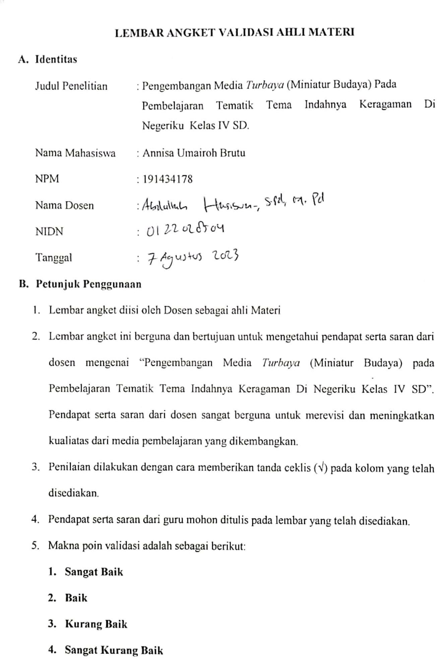

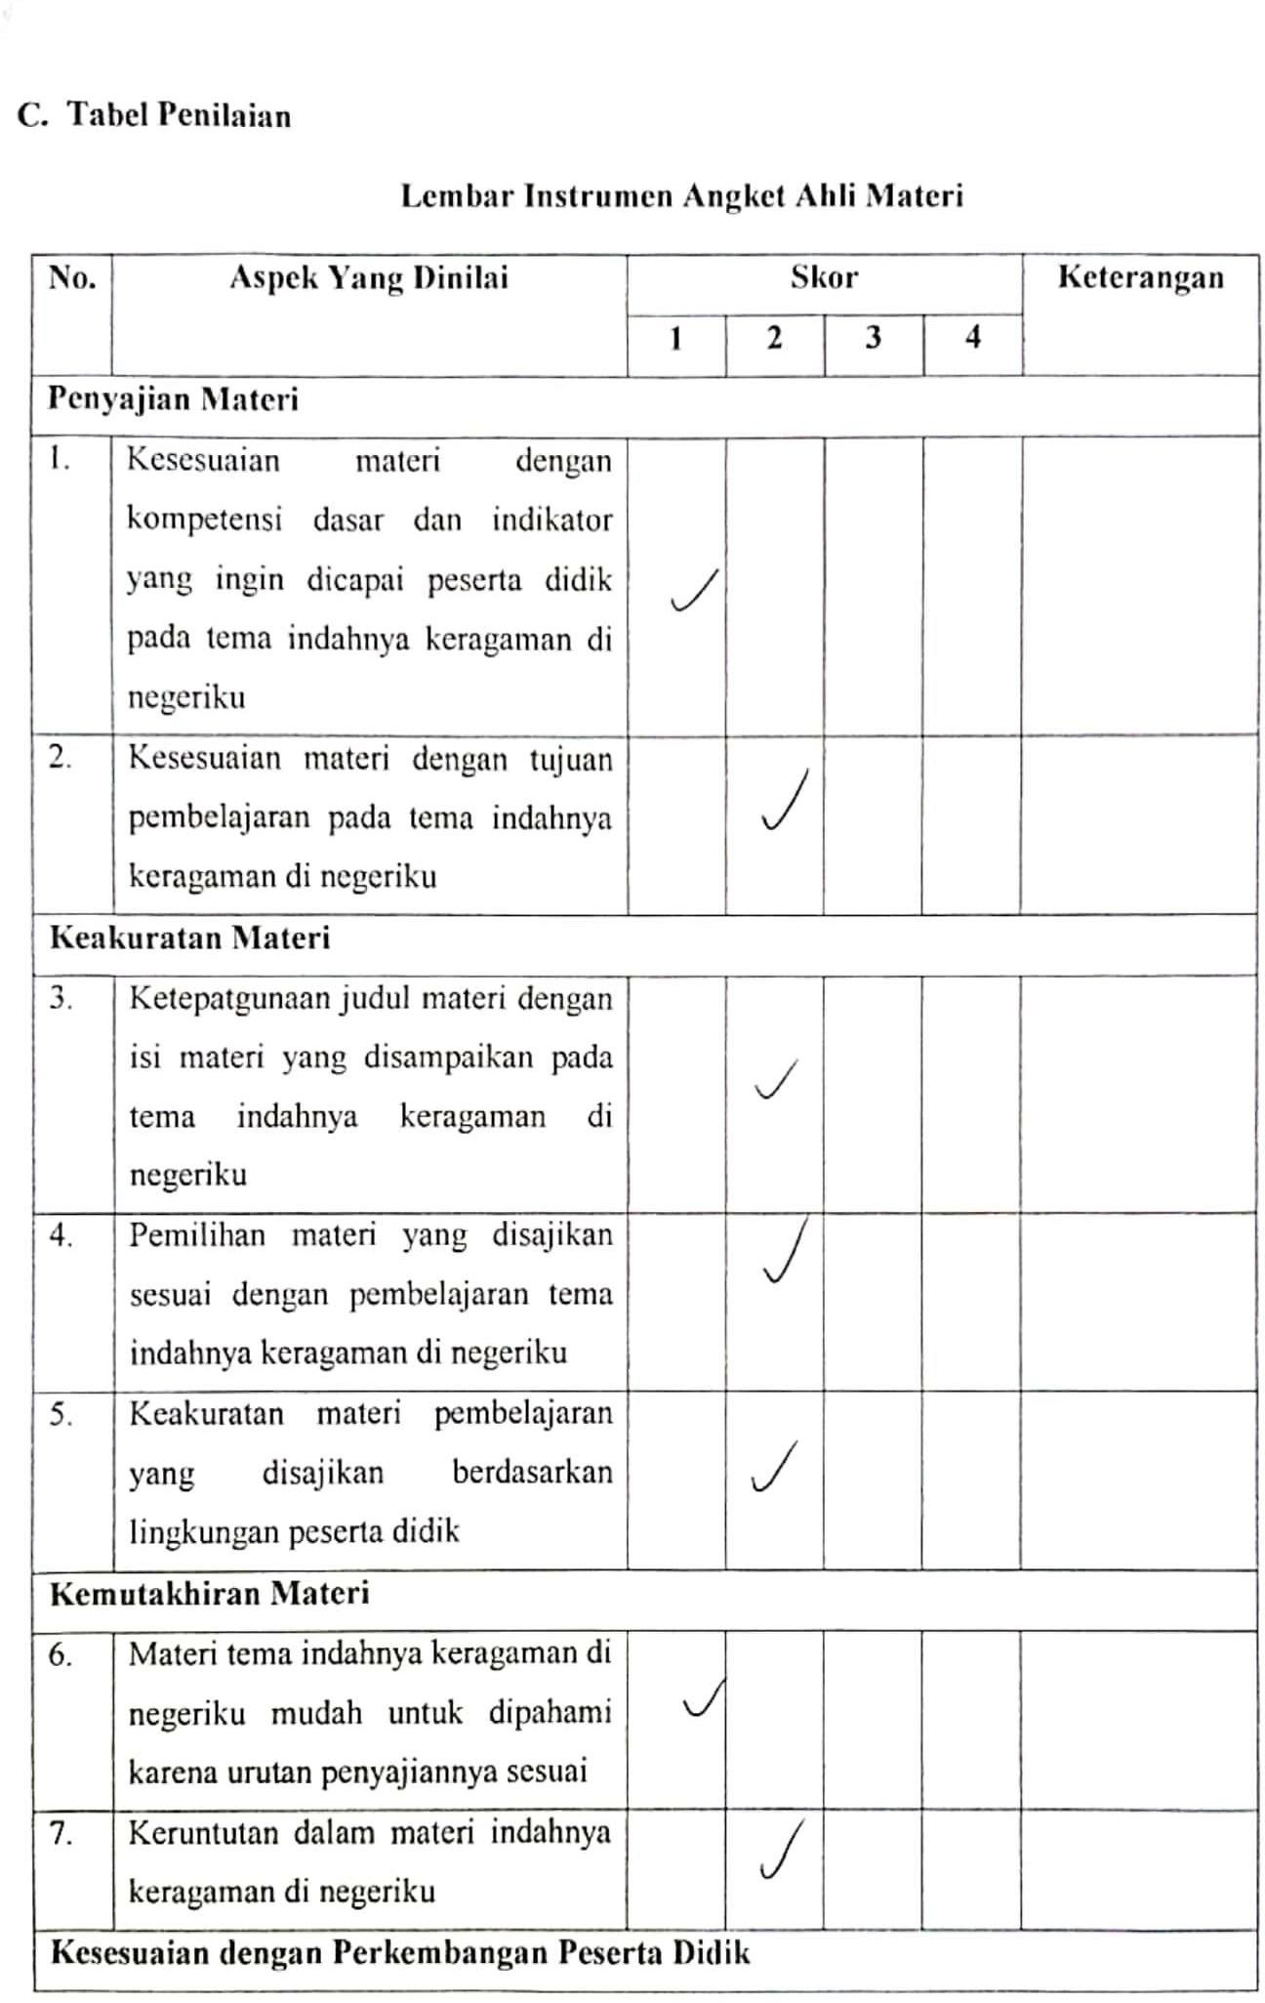

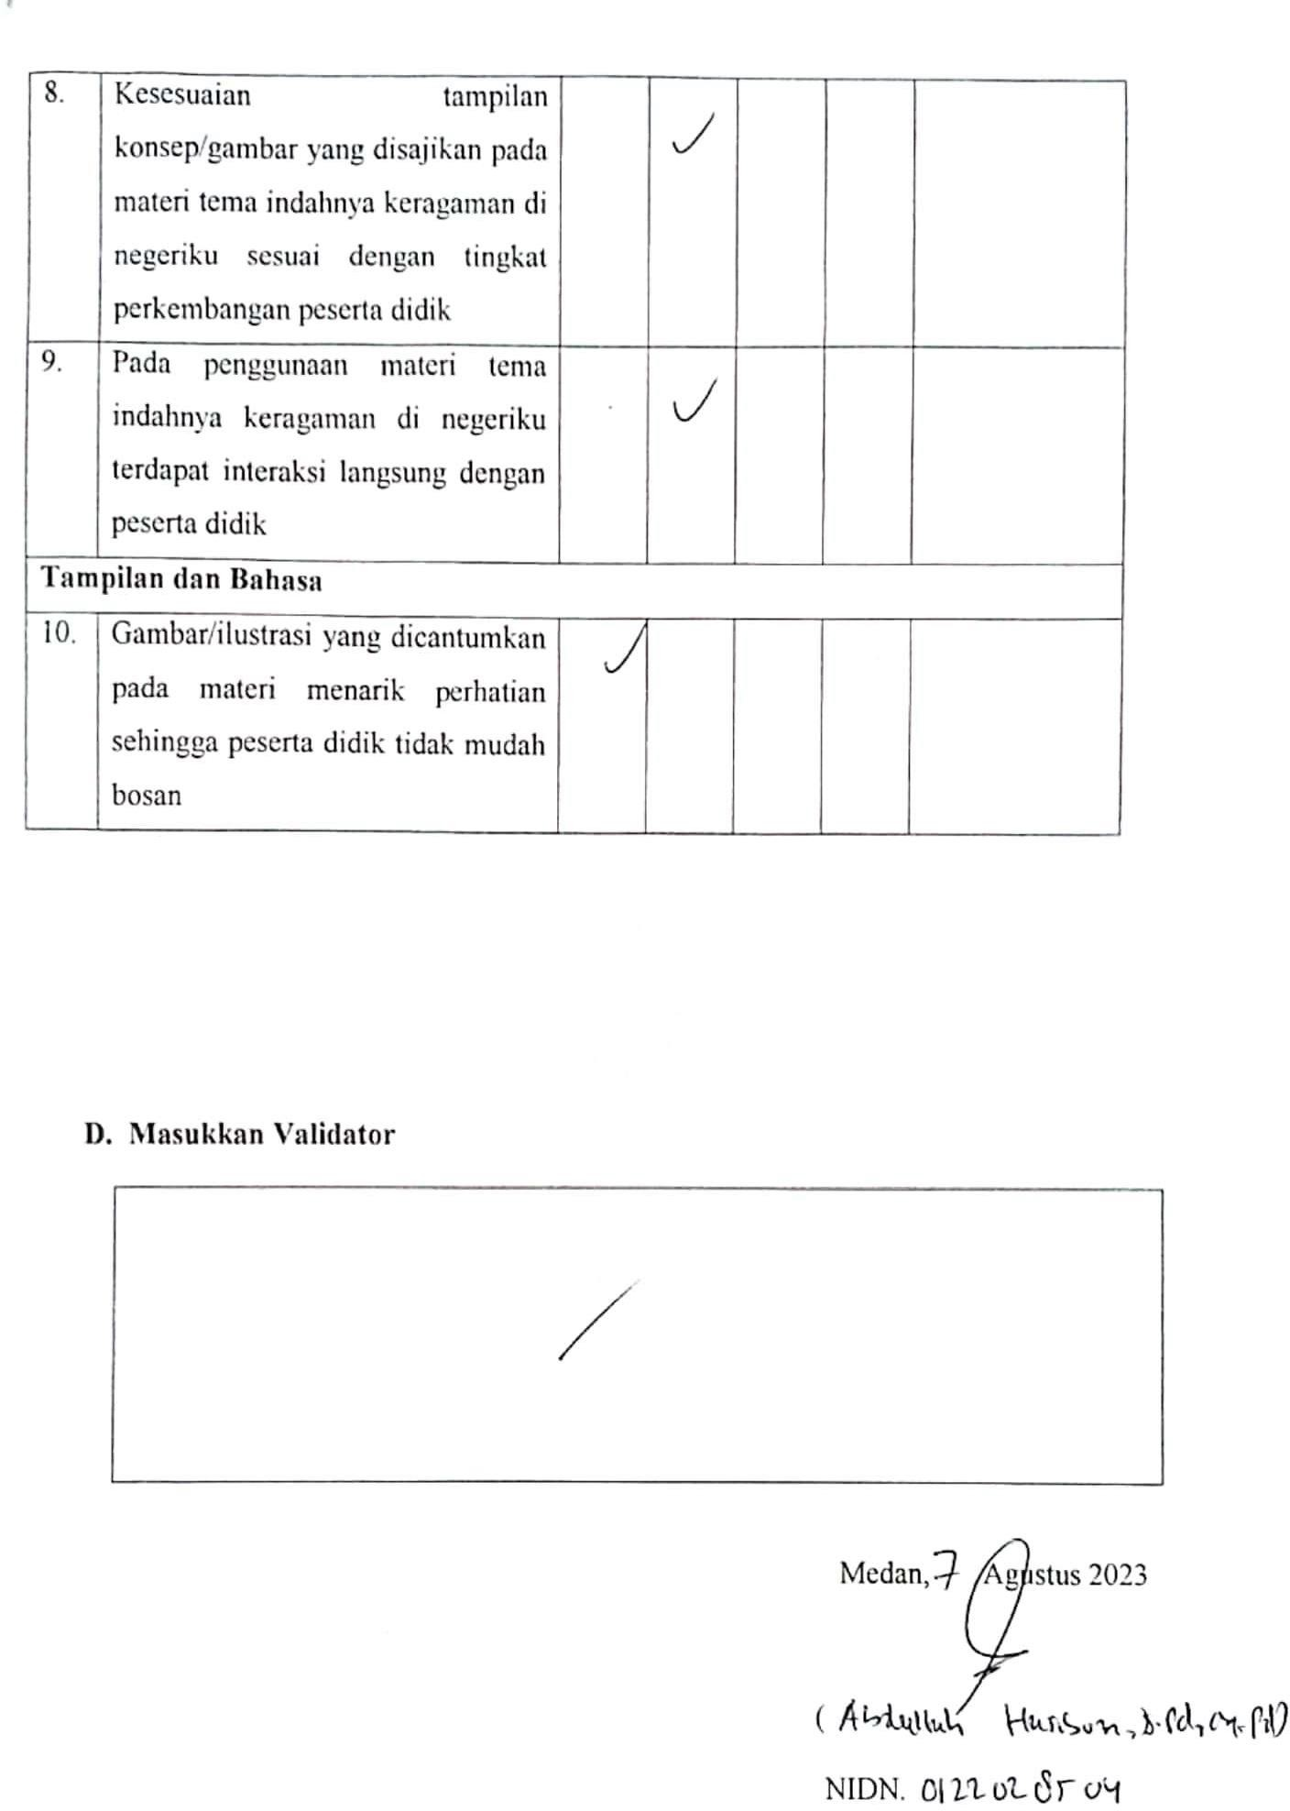

Lampiran Validasi Ahli Materi (Guru)
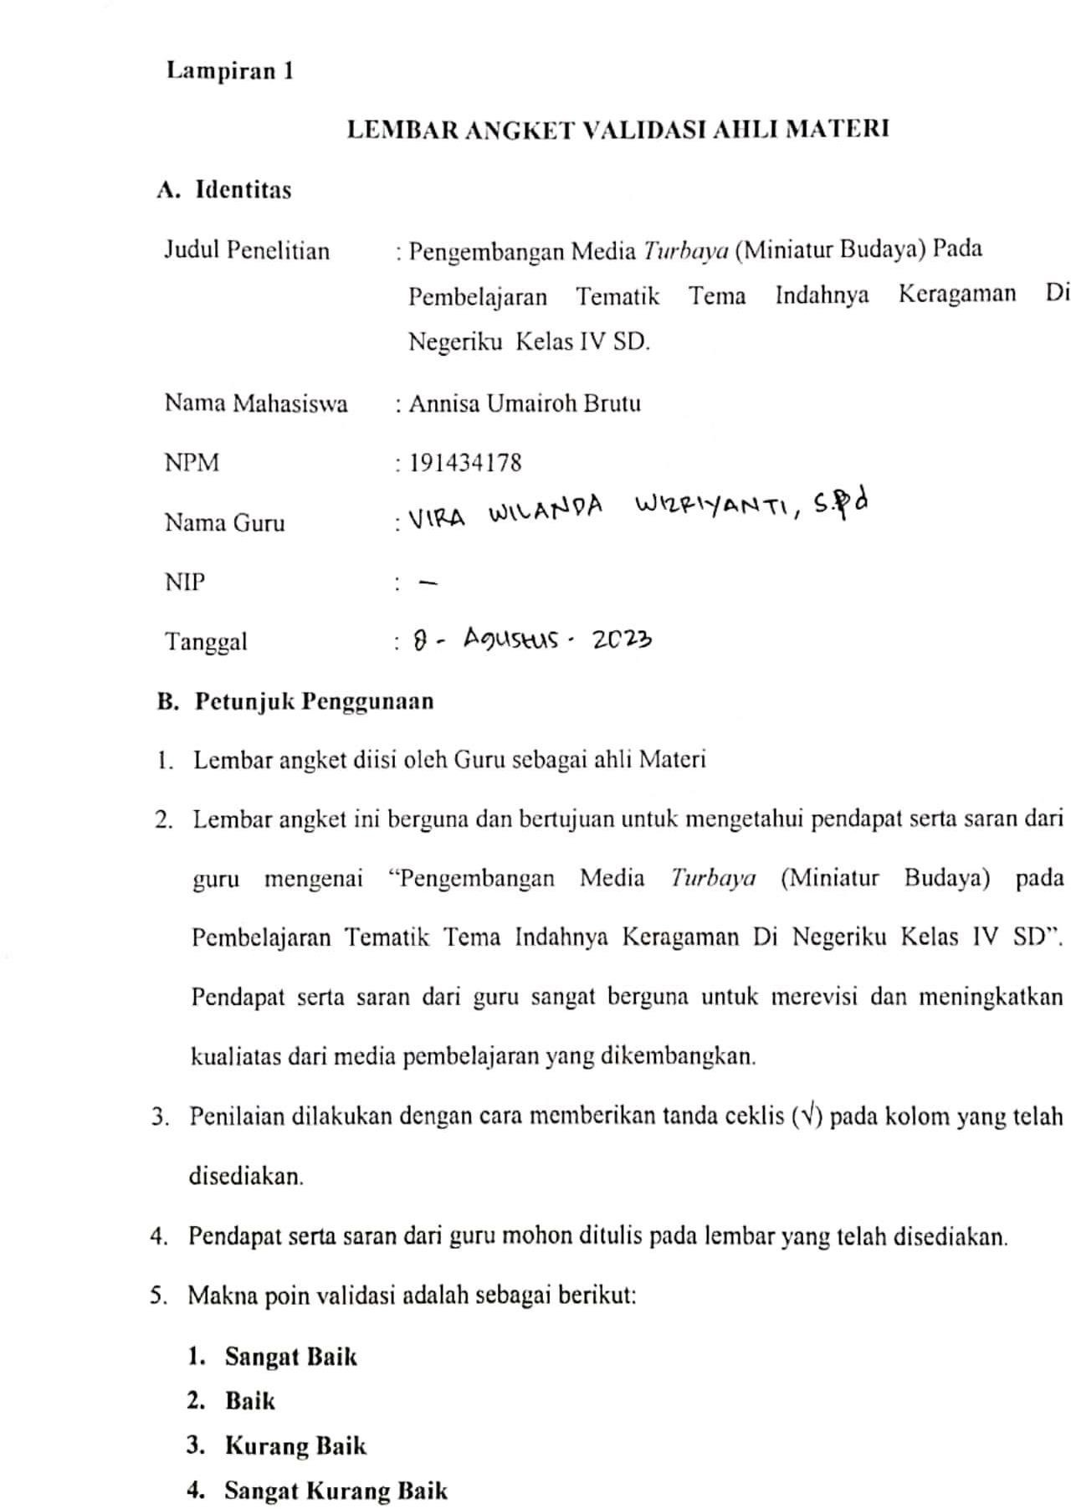

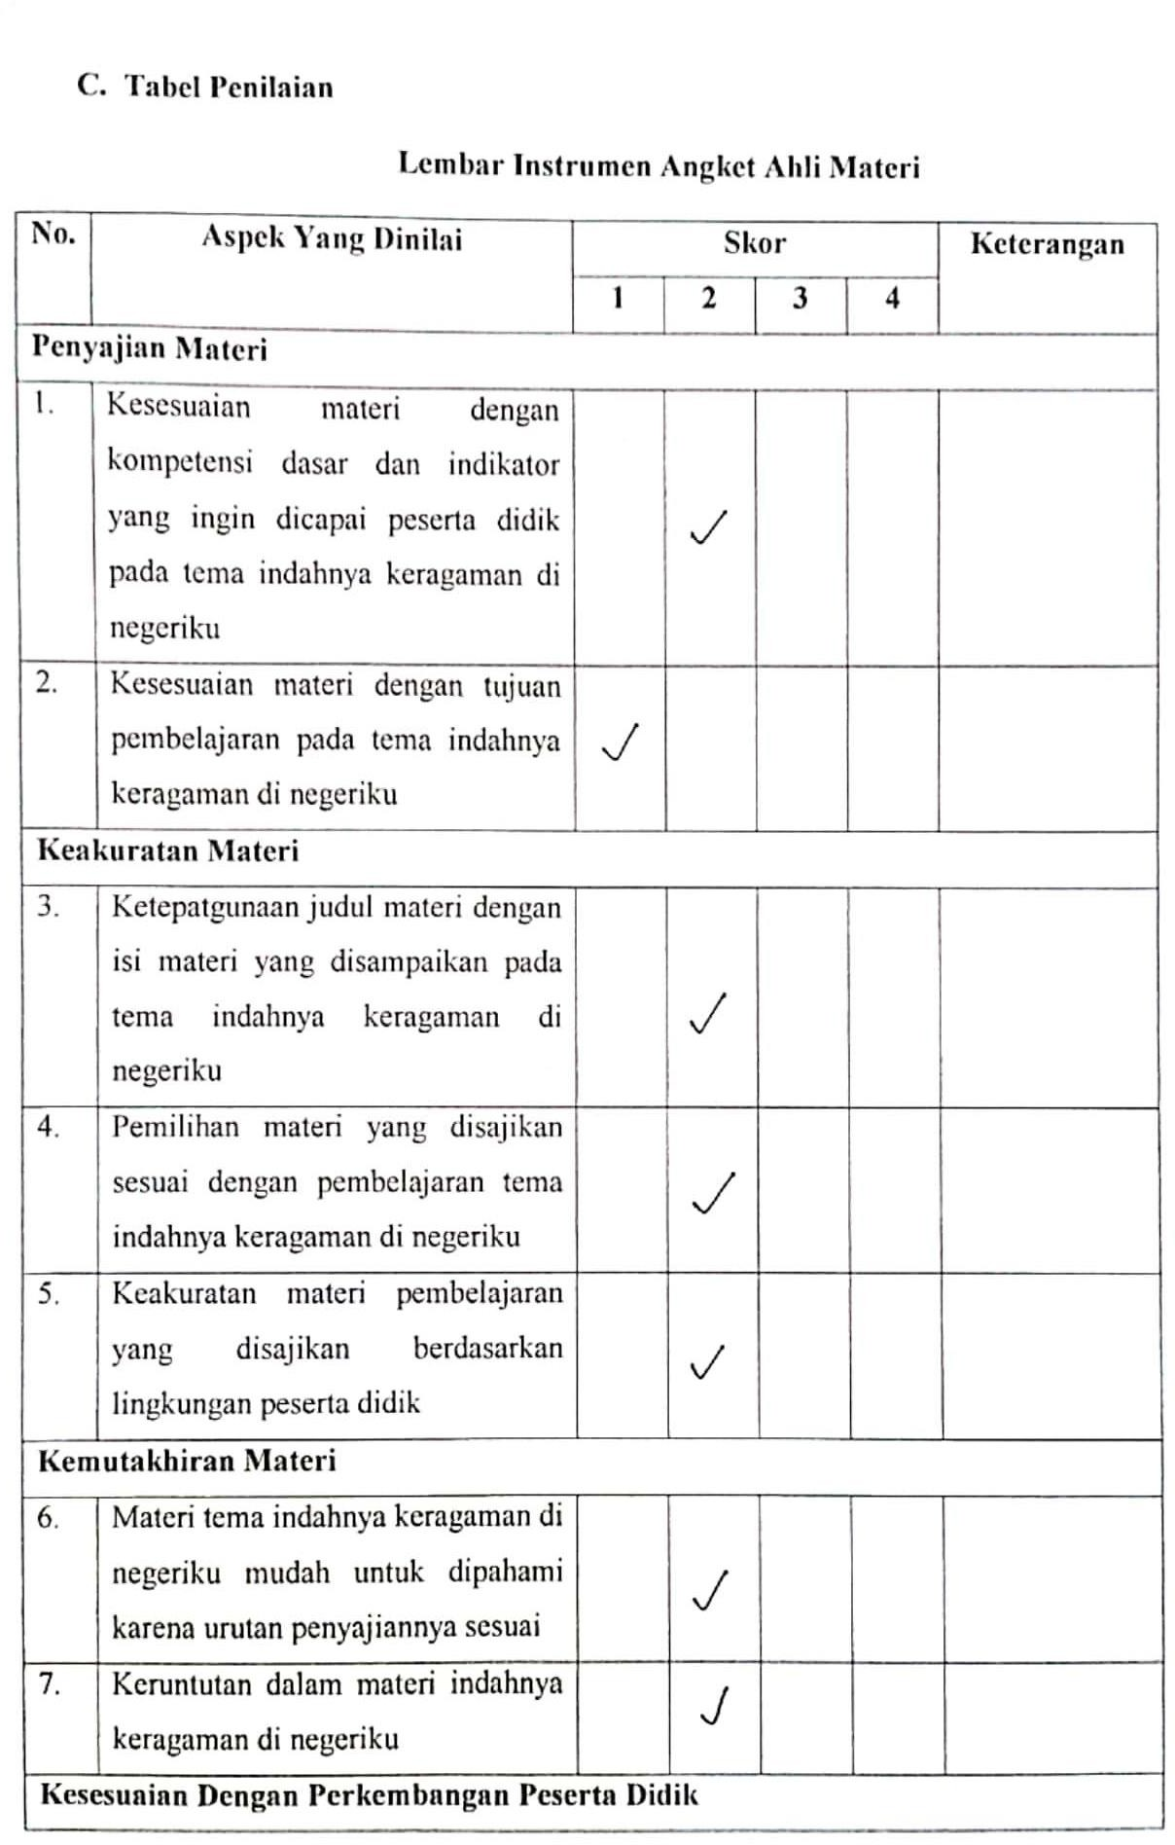

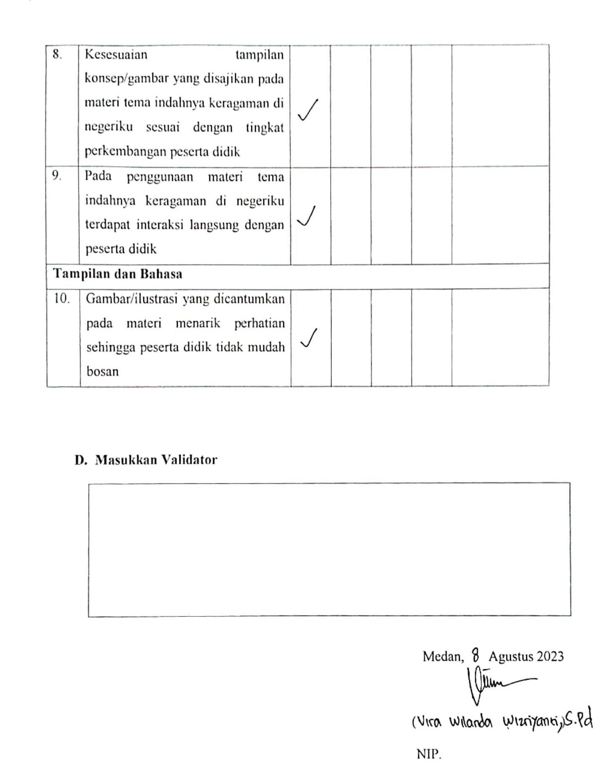

Lampiran Validasi Ahli Media
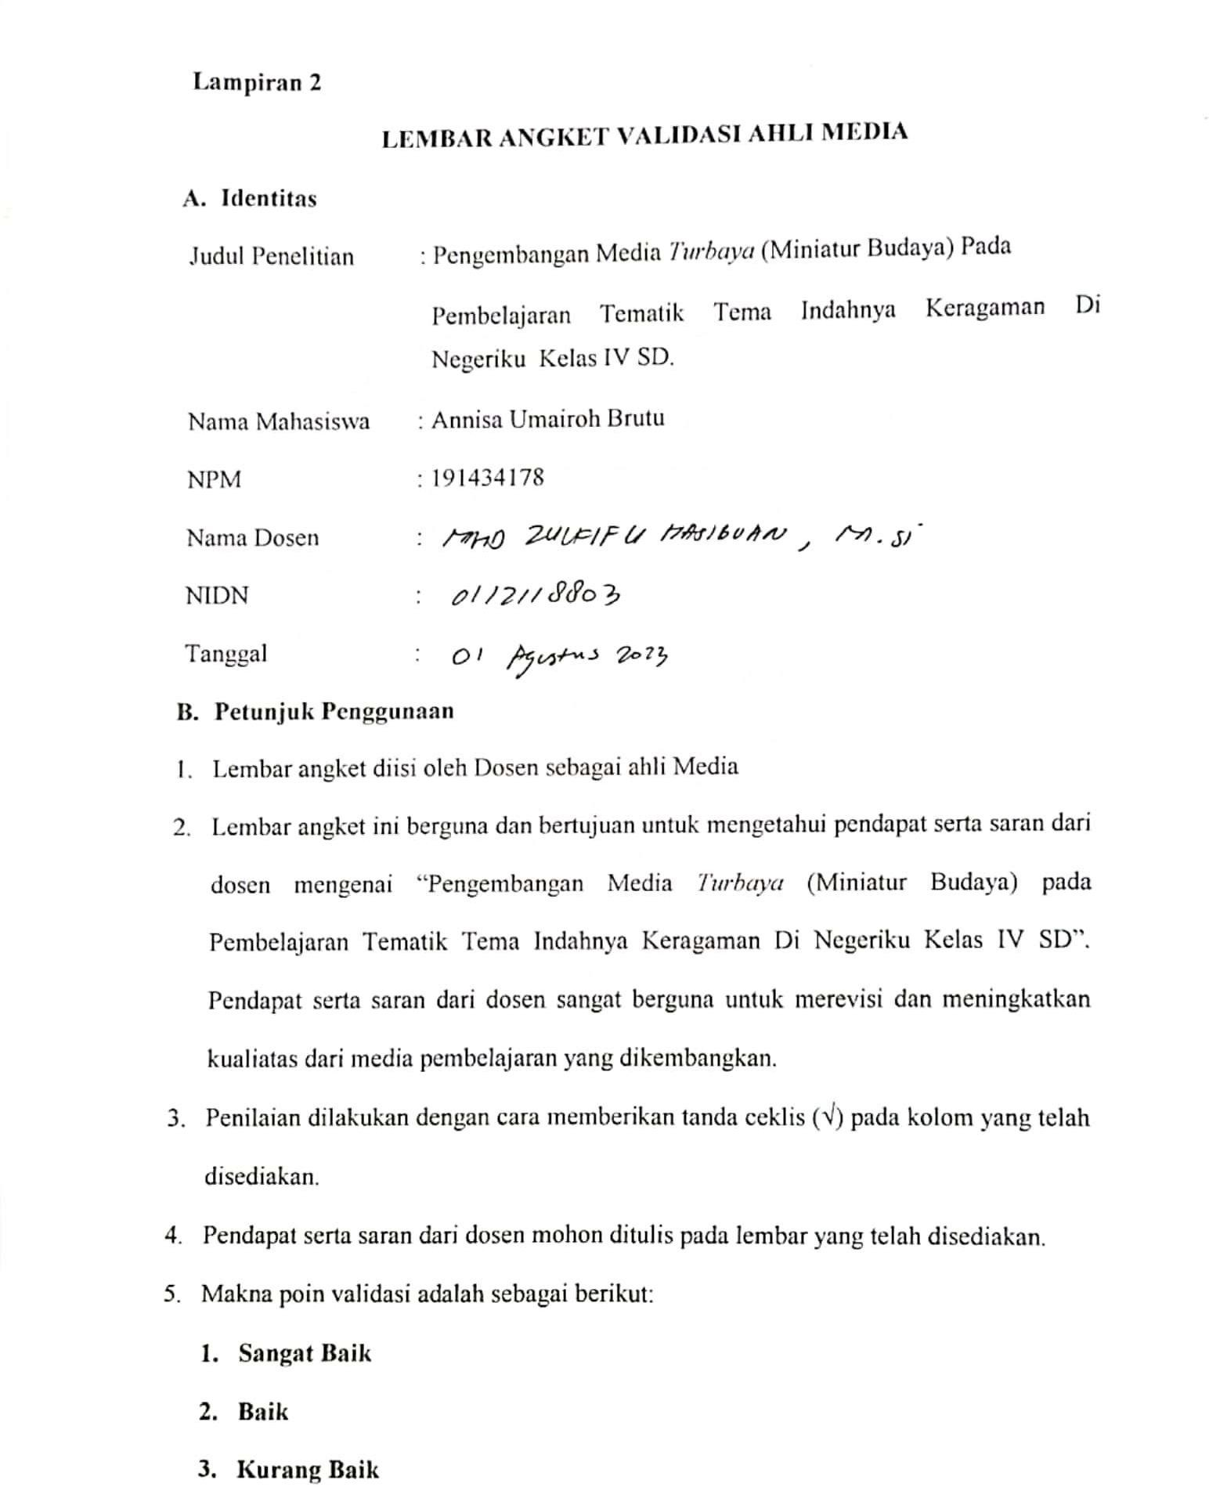

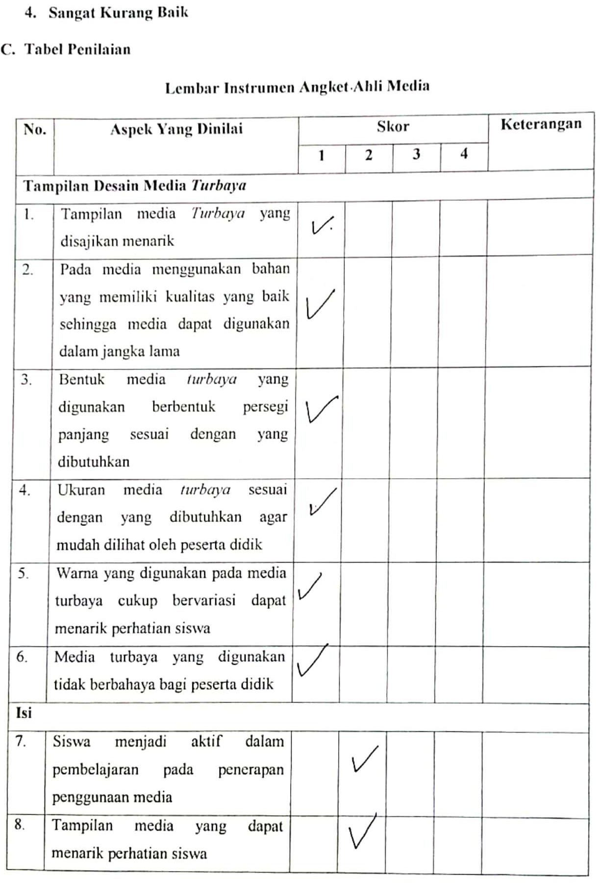

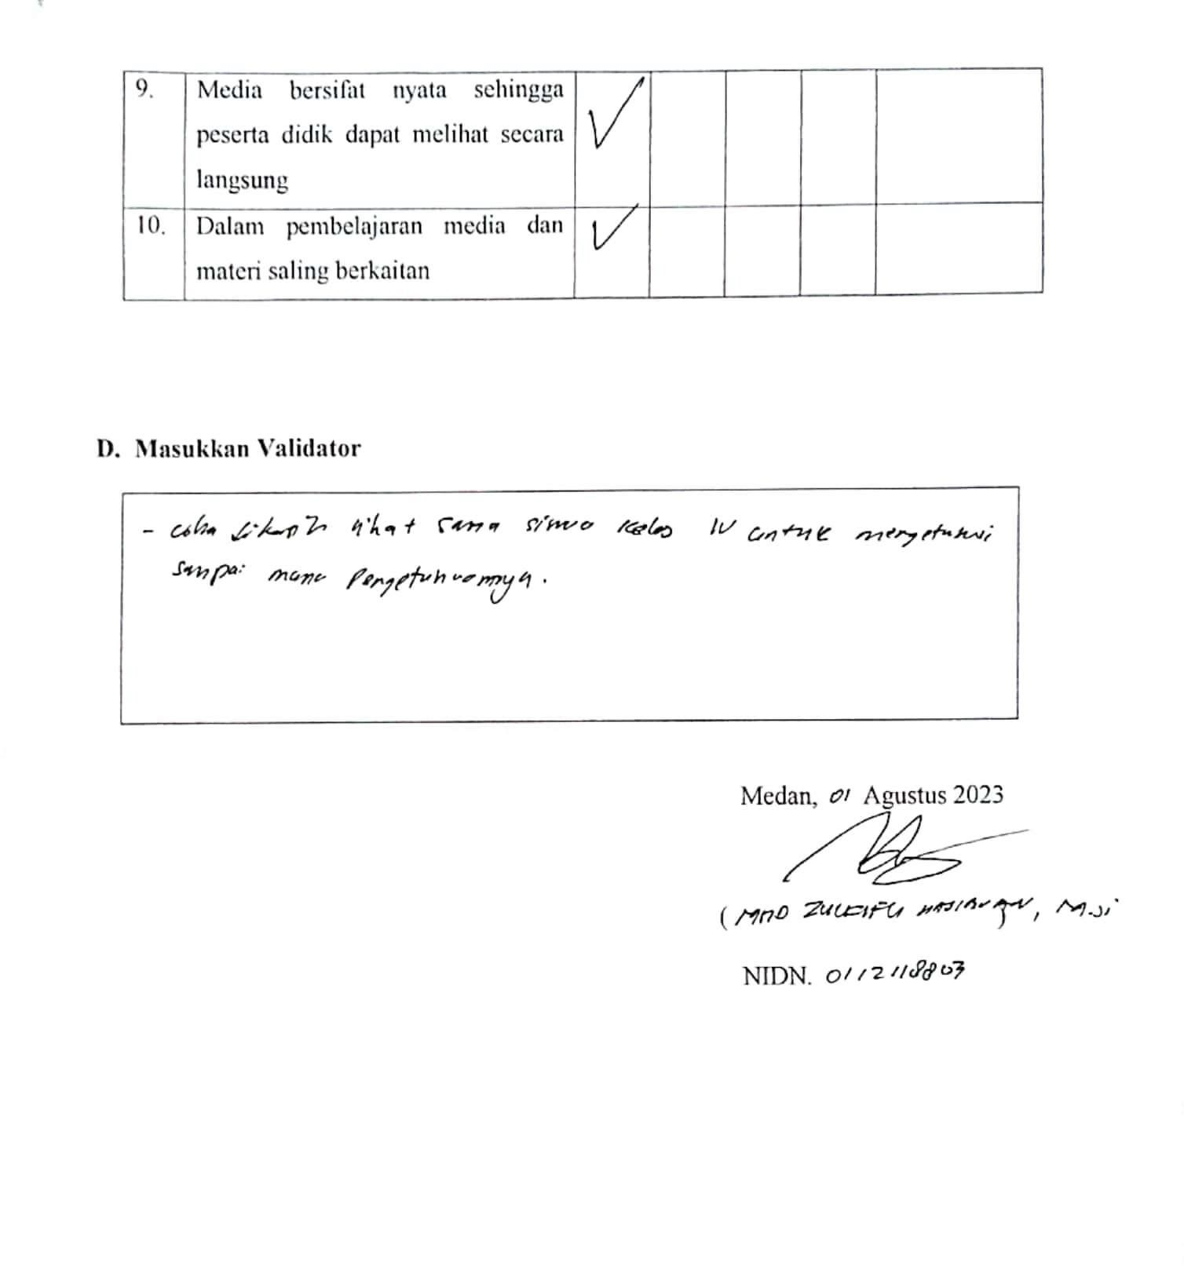

Lampiran RPP & Materi

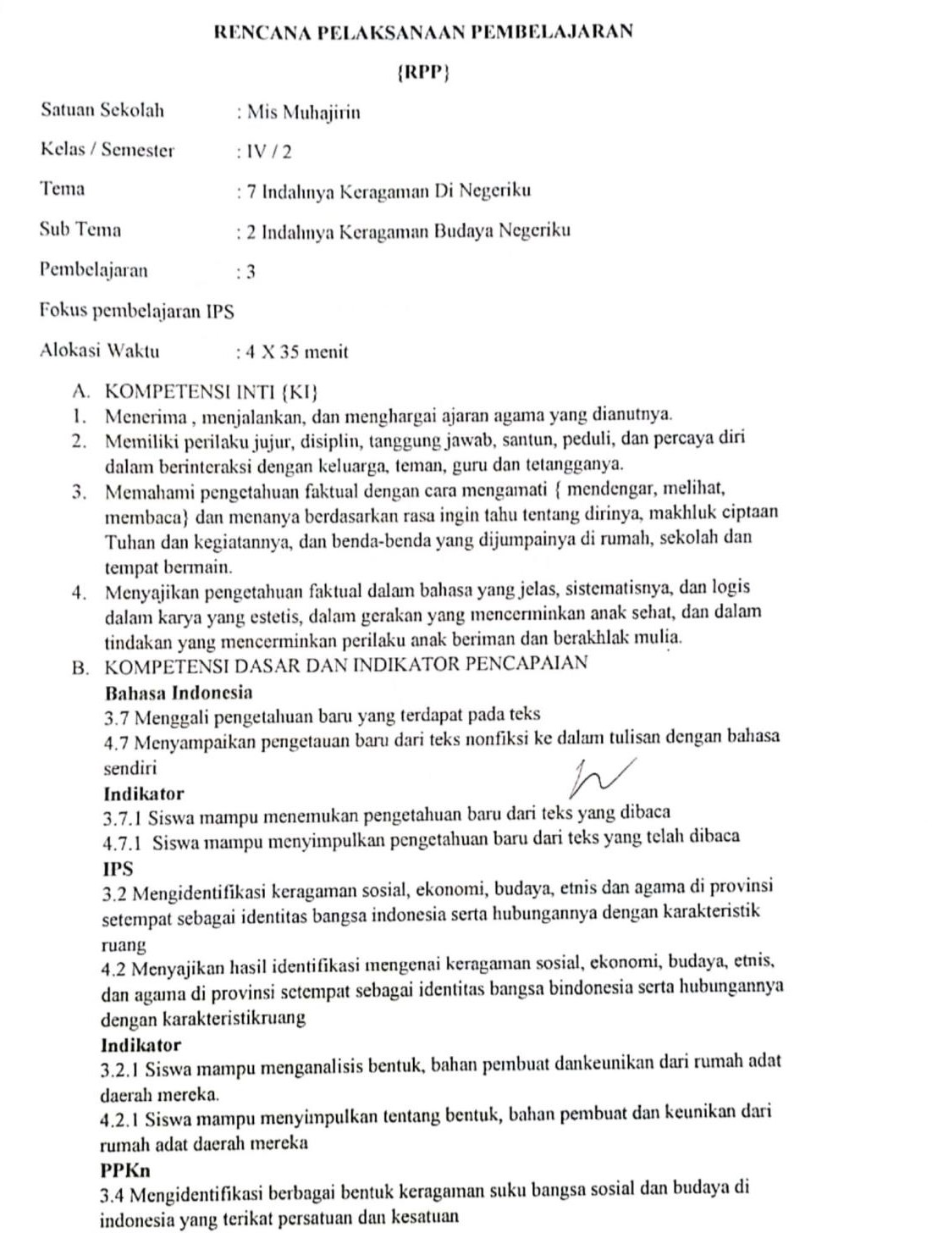

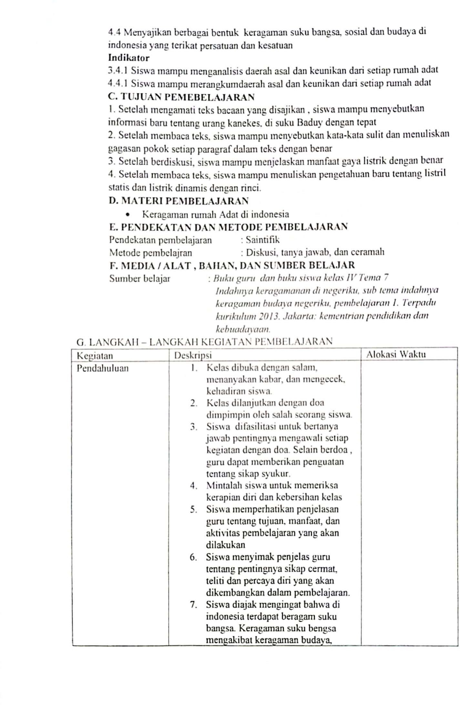

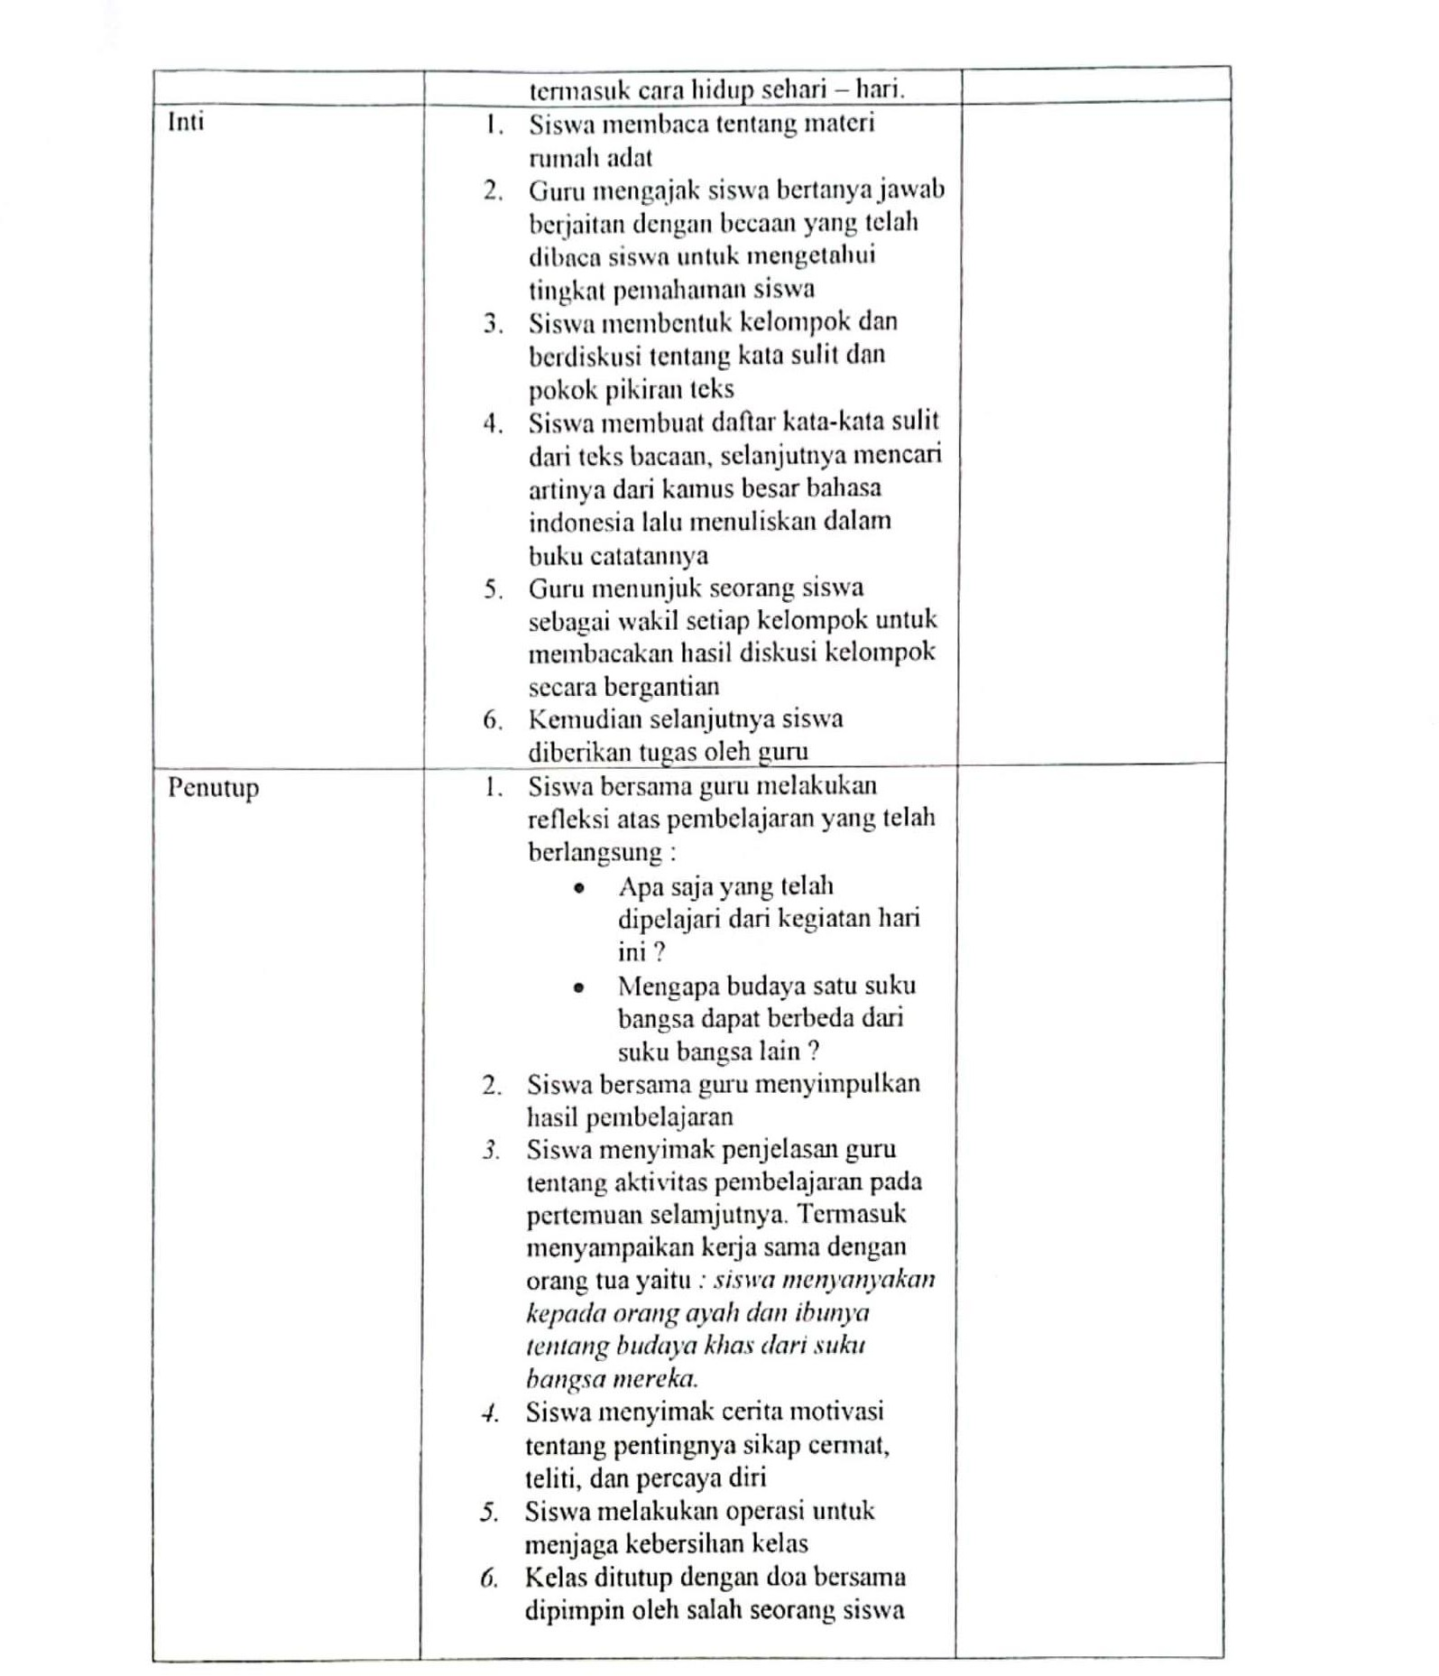

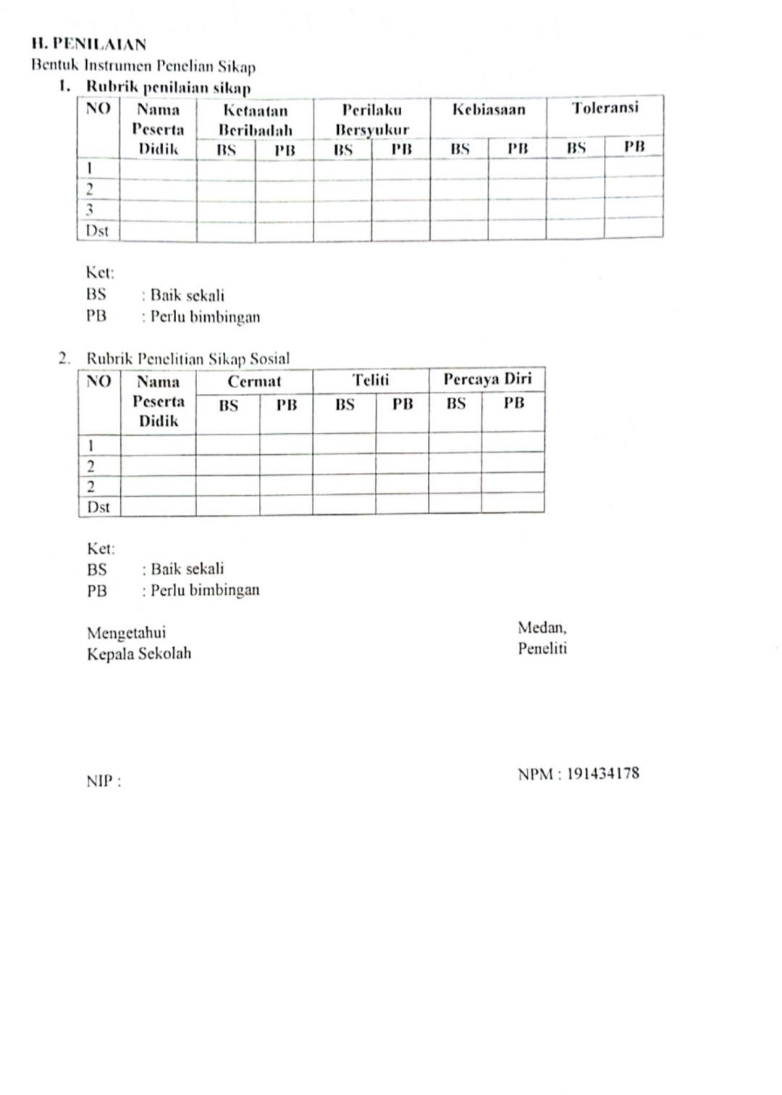

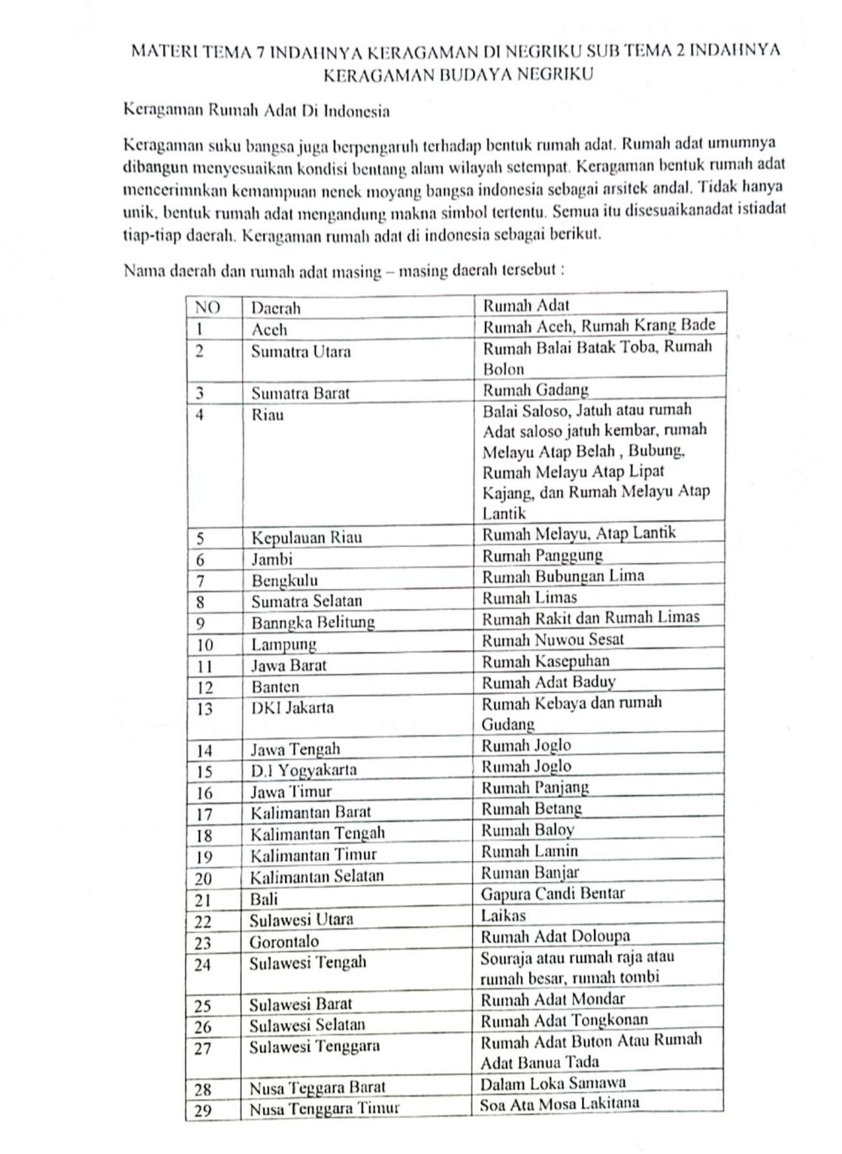

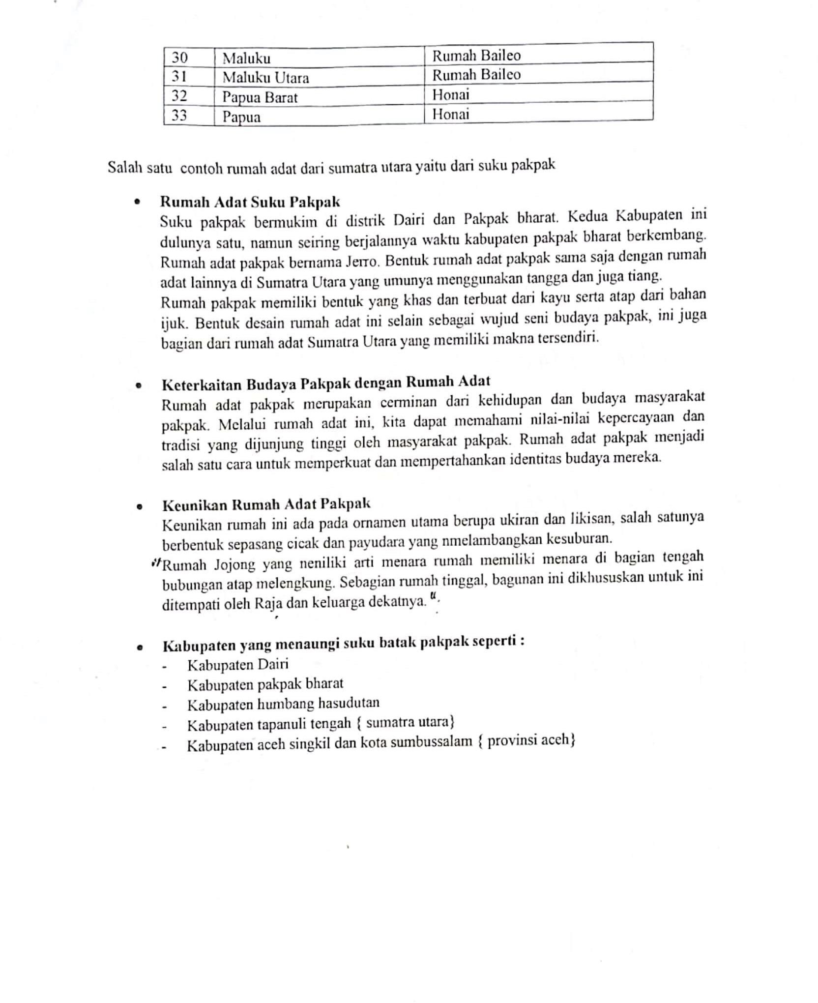

Lampiran Dokumentasi

